Nowa kolekcja marki Eyen na sezon 2021
Najnowszej kolekcja na sezon 2021 marki EYEN stawia na wysokiej jakości ubrania kolarskie, które wypuszczone zostały w trzech liniach różnych fasonów: Rythm, Groove i Gain. W serii znalazły się też części i akcesoria takie jak błotniki, lampki i zestawy narzędzi. Produkty mają na celu zwiększenie komfortu jazdy oraz zapewnienie bezpieczeństwa w trasie.

Podstawę najnowszej kolekcji stanowią linie: Rhythm, Groove oraz Gain. Ubrania zaprojektowane w ramach każdej z nich różnią się głównie fasonem i stopniem dopasowania do preferencji rowerzysty. Linia Rythm to koszulki i spodenki kolarskie o swobodnym kroju, są uniwersalne i odpowiednie do uprawiania różnego rodzaju kolarstwa. Groove to seria stworzona z myślą o użytkownikach rowerów typu MTB, natomiast Gain to przylegające do ciała, dopasowane stroje poprawiające aerodynamikę w czasie jazdy. Są odpowiednie do intensywnych treningów czy wyścigów rowerowych.
Wysoka jakość materiałów i funkcjonalny design
Przy produkcji odzieży zastosowano wysokiej jakości włoskie materiały, które gwarantują trwałość oraz wysoki poziom oddychalności dla skóry. Przemyślany design ubrań zapewnia komfort jazdy. Laserowo cięte rękawy koszulek nie podnoszą się w czasie jazdy, silikonowe taśmy zapobiegają przesuwaniu się ubrania na ciele, zamki błyskawiczne zabezpieczone są osłonką zapobiegającą podrażnienie skóry, a na czyi nie zamieszczono metek, które często powodują obtarcia, zapewniając tym samym pełną swobodę ruchu.

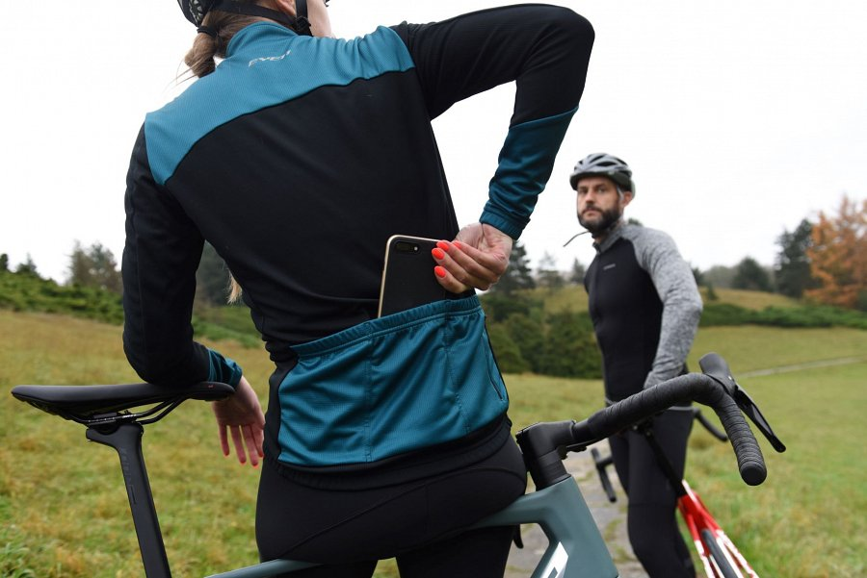
Dostępne w kolekcji EYEN skarpetki wykonane są z polipropylenu, który jest materiałem cechującym się nie tylko wysoką oddychalnością i przepuszczalnością powietrza, ale przede wszystkim posiada właściwości bakteriobójcze. Dodatkowo projektanci zadbali także o walory wizualne i na skarpetkach umieścili zabawne grafiki nawiązujące do kultury rowerowej, między innymi: „Coffee ride” oraz „500 WAT jedną nogą”.
Cała kolekcja kolarska marki EYEN uszyta została w Polsce.
Akcesoria EYEN w najnowszej kolekcji
W najnowszej kolekcji poza ubraniami, znalazły się także części i akcesoria rowerowe. Oświetlenie wyposażono w mocne diody, a w jednym z modeli dostępny jest także czujnik samodzielnie dostosowujący moc świecenia do aktualnych warunków. Tego typu rozwiązania zapewniają bezpieczeństwo na drodze o każdej porze dnia.

Wśród propozycji marki znalazła się również seria narzędziowników. Jest to nowość w portfolio EYEN. Kompaktowe rozmiary i wytrzymałe materiały – stal oraz aluminium, z których je wykonano, sprawiają, że są one solidne, ale też lekkie. Dostępnych jest sześć modeli różniących się między sobą wyposażeniem – niektóre oferują śrubokręty i klucze imbusowe, inne dodatkowo skuwacz do łańcuchów, a nawet klucze oczkowe czy łyżkę do opon.

EYEN jest polską marka odzieży i akcesoriów przeznaczonych dla rowerzystów, która należy do spółki Dadelo S.A. Wszystkie produkty dostępne są na stronie centrumrowerowe.pl.

